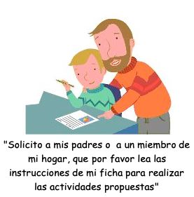
Guía de trabajo autónomo (plantilla)
El trabajo autónomo es la capacidad de realizar tareas por nosotros mismos, sin necesidad de que nuestros/as docentes estén presentes.
Centro Educativo:
Educador/a:
Nivel: primer año
Asignatura: Educación Física
- Me preparo para hacer la guía
Pautas que debo verificar antes de iniciar mi trabajo.
Materiales o recursos que voy a necesitar | Con la ayuda de mis padres o algún adulto, realizaré las actividades que me solicitan.  - Espejo grande.  - Objetos pequeños redondos como por ejemplo piedras, bolinchas entre otros.  - O materiales que se pueden encontrar en casa (juguetes, bodoques de papel etc.)
Condiciones que debe tener el lugar donde voy a trabajar | El espacio que voy a utilizar debe de ser un área despejada sin objetos que me puedan lastimar, por ejemplo puede utilizar el patio de la casa, un jardín, cochera entre otros.
Tiempo en que se espera que realice la guía | Requiero de 5 a 15 minutos.

- Voy a recordar lo aprendido en clase.
Indicaciones | - Recuerdo que con mi profesor de Educación Física identificamos las siguientes partes del cuerpo: cabeza, tronco, brazos y piernas.  - Menciono las partes del cuerpo y las toco frente a un espejo.  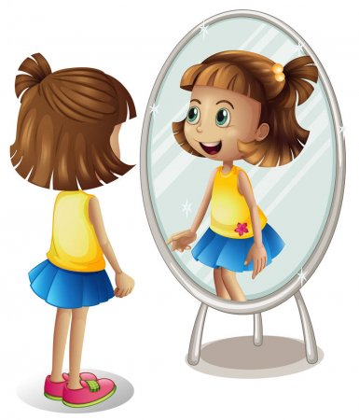  - Repaso las diferentes acciones que realizamos con mi cuerpo, por ejemplo agacharme (flexión) y seguidamente ponerme en posición de puntillas con los brazos estirados hacia arriba (extensión). También puedo mover los brazos hacia los lados, hacia un lado y hacia el otro. Me guío con las siguientes imágenes.  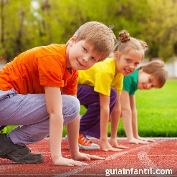  Flexión  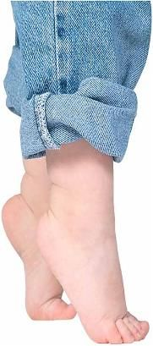 Ponerse de puntillas  Poner los brazos estirados  - También repaso como realizamos las siguientes agrupaciones: hilera (un compañero detrás del otro) y fila (un compañero a la par del otro). Los repaso en los siguientes cuadros:  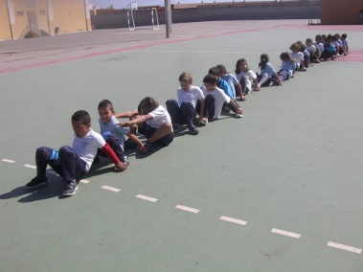  Hilera  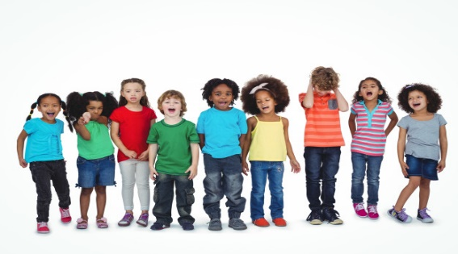  Fila
Actividad  Preguntas para reflexionar y responder | Me pregunto:  - ¿Cómo puedo mover mi cuerpo?  - ¿De qué forma puedo flexionar y estirar mi cuerpo?  - ¿Puedo formar con objetos en casa una hilera?  - ¿Puedo formar con los objetos en casa una fila?

- Pongo en práctica lo aprendido en clase
Indicaciones | 1. Pido ayuda a un miembro de mi familia (papá, mamá, hermano o hermana mayor etc.) para jugar “doctor y paciente”. Él o ella es el doctor que me da indicaciones y yo las realizo:  El doctor le indica al paciente: “Toca tu cabeza”, “Mueve tu cabeza.”  Yo toco mi cabeza y muevo mi cabeza y así continuamos con las otras partes del cuerpo.  2. Con los objetos que busqué en casa: piedras, bolinchas, juguetes etc. formo una hilera y una fila.
Indicaciones o preguntas para auto regularse y evaluarse | Respondo a estas preguntas:  ¿Pude mover mi cuerpo?  ¿Pude flexionar y estirar mi cuerpo?  ¿Pude formar con objetos en casa una hilera?  ¿Pude formar con los objetos en casa una fila?

Con el trabajo autónomo voy a aprender a aprender
Reviso las acciones realizadas durante la construcción del trabajo.

Coloreo encima del símbolo al responder las siguientes preguntas
¿Me siento satisfecho con el trabajo que realicé?

¿Reviso mi trabajo para asegurarme si todo lo solicitado fue realizado?

